【实验名称：以太网组网实验】
学生学号姓名： 1953729 吴浩泽
实验地点：济事楼330 实验时间：2021.10.21

【实验目的】
1.熟掌握以太网的组网方法
2.掌握以太网网络连通性的测试方法
3.了解并掌握局域网的概念以及工作原理；
4.学习在Cisco软件中搭建拓扑图，进行子网规划，并使用有关的命令；

【实验原理】
以太网原理：局域网自然就是局部地区形成的一个区域网络，其特点就是分布地区范围有限可大可小，大到一栋建筑楼 与相邻建筑之间的连接，小到可以是办公室之间的联系。局域网自身相对其他网络传输速度更快，性能更稳定，框架简易，并且是封闭性，这也是很多机构选择的原因所在。局域网自身的组成大体由计算机设备、网络连接设备、网络传输介质3大部分构成。

【实验设备】
运行Windows 10操作系统
装有Cisco Packet Tracer软件的PC机一台

【实验步骤】
- 打开软件 packet trace6 ，按如下拓扑图结构所示连接
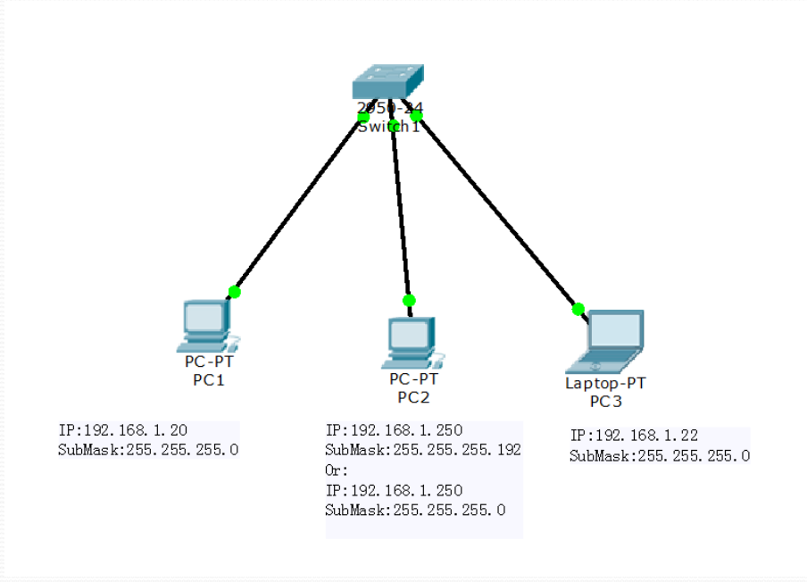
- 正确配置各个PC的子网掩码和IP地址
3、配置成功后打开终端，用PC1,PC2和PC3相互ping，查看结果
【实验现象】
1. 按照要求搭建拓扑图，如下（此处为最终配置好的图）

2. 配置PC0，PC1, PC2
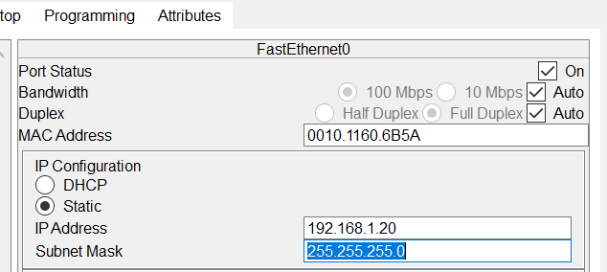
三台机器之间互PING：
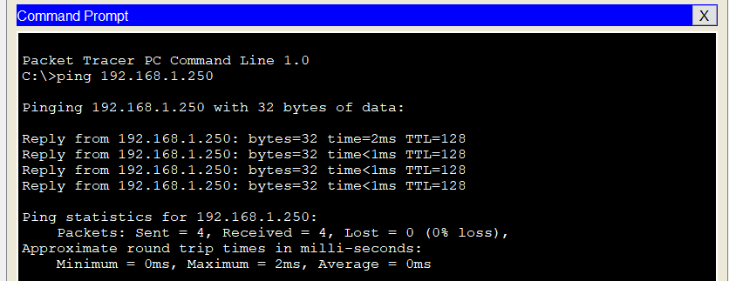
PC1、PC2的结果是类似的，可以PING通；
3. 配置交换机
查看交换机配置相关指令
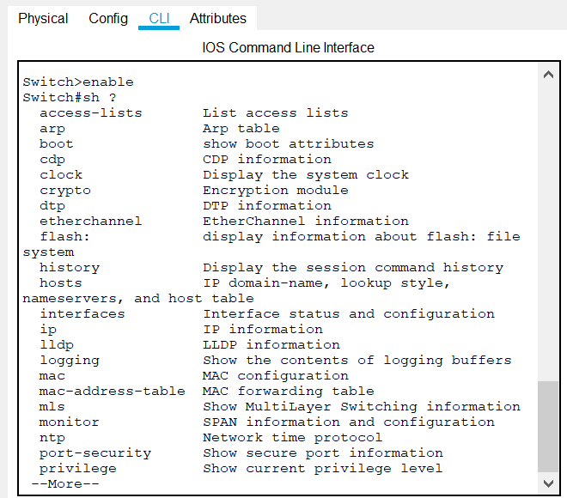
4.两台PC机直接相连并且互PING
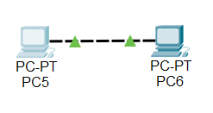
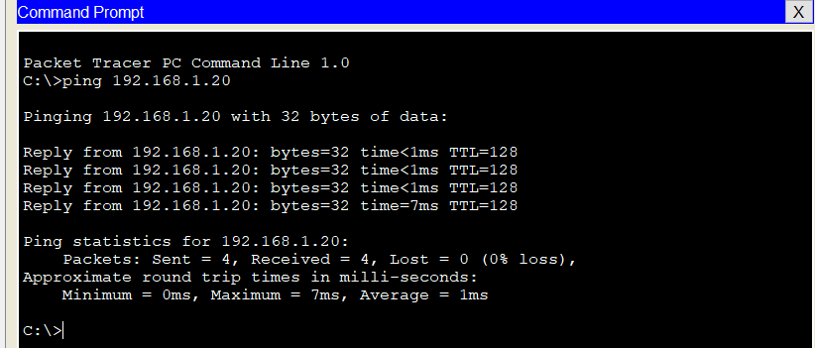

【分析讨论】
以太网（英语：Ethernet）是一种计算机局域网技术,其网络结构通常为星型结构。在网络中，计算机使用传输介质（例如网线）进行连接，网络数据通过传输介质进行传输来完成整个通信。以太网是目前最为广泛的局域网技术，采用CSMA/CD 协议。
局域网的主要特点和优势：
1、覆盖的地理范围较小，一般为 10 m~10 km(如一幢办公楼，一个企业内等)，通常为一个单位所拥有。
2、具有较高的数据传输率(通常为1~20Mbps，高速局域网可达100Mbps)。
3、具有较低的误码率，一般在10-8到10-11之间。
4、具有较低的时延。

